**押运车智能监管系统**

**建设方案**

武汉依迅空间技术有限公司

2017年3月

目录

1.1 应用背景 5

1.2 业务现状 5

1.3 需求分析 5

1.3.1 业务需求 5

1.3.2 系统需求 6

1.4 总体目标 7

第 二 章 系统总体思路 8

2.1 设计原则 8

2.2 设计依据 8

2.3 设计思路 9

第 三 章 系统总体设计 10

3.1 系统构架 10

3.2 系统组成 11

3.3 系统功能 11

3.4 系统特点 12

3.4.1 视频监控与北斗定位结合 12

3.4.2 结构紧凑、集成度高 13

第 四 章 前端系统设计 14

4.1 前端系统结构 14

4.1.1 前端信息采集 14

4.1.2 视频本地显示 15

4.1.3 视频编码存储及传输 15

4.2 设备部署 15

第 五 章 承载网络设计 17

5.1 系统传输网络设计 17

5.1.1 网络性能分析 17

5.1.2 网络带宽计算 17

5.2 无线网络安全 18

5.2.1 安全机制 18

5.2.2 中心接入网络安全 18

第 六 章 押运中心设计 20

6.1 语音对讲子系统 20

6.2 显示控制子系统 21

6.2.1 解码方式设计 21

6.2.2 电视墙显示 22

6.2.3 大屏拼接漫游 22

6.3 存储子系统 24

6.3.1 存储模式选择 24

6.3.2 存储容量计算 25

第 七 章 车载押运管理系统平台 26

7.1 平台简介 26

7.2 平台层次架构 26

7.3 平台主要模块 27

7.4 系统功能介绍 27

7.4.1 办公流程管理（OA） 27

7.4.2 全程监控 28

7.4.3 实时预览 28

7.4.4 实时定位 29

7.4.5 调度管理 30

7.4.6 枪弹管理 33

7.4.7 押运调度 33

7.4.8 到达提示 35

7.4.9 轨迹回放 35

7.4.10 断油断电 35

7.4.11 报警联动 36

7.4.12 电子地图 37

7.4.13 语音对讲 37

7.4.14 信息发送 38

7.4.15 信息查询 38

7.4.16 数据信息存储 39

7.4.17 设备智能巡检 39

第 八 章 押运员4G执法记录仪系统 40

8.1 系统介绍 40

8.2 4G执法记录仪介绍 40

8.3管理平台软件介绍 41

第 九 章 智慧锁介绍 44

9.1、背景需求 44

9.2、智慧锁介绍 44

9.3、功能介绍 45

# **背景及需求**

## 应用背景

为了切实做好押运车的安全保护工作，加强对内防范和对外警戒，指挥监控中心必须能够实时掌控押运车的行车路线踪迹。通过在押运车里安装视频监控系统，系统能够将车厢内外的视频及语音信息通过3G/4G网络无线传输方式发送到指挥监控中心，指挥监控中心能够在较大的区域范围对押运车的位置、状态等动态信息进行即时监控、录像，及时处理车辆行驶过程中遇到的问题。这样既有效的保证了押运车在行驶过程中的安全，又为发生押运车违章或与其他车辆发生纠纷等事件之后的追查提供强有力的依据。

## 业务现状

以前的押运车监控系统往往只有本车监控录像、或者只能进行北斗定位，而不能进行无线图像传输，对于前端具体状况的了解、事件的确认是非常困难的，无形中降低了系统的稳定性和安全性，对银行押运车这种对视频传输安全性要求极高的特种车辆来说安全性远远不能满足。

## 需求分析

### 1.3.1业务需求

传统的押运车监控系统往往只有本车监控录像、或者只能进行北斗定位，而不能进行无线图像传输，不能有效了解押运车内外的场景情况。车辆在行驶过程中发生车辆刮擦、碰撞或劫持等事故，中心监管人员不能实时掌握车辆行驶情况。

1. 监控押运车内部环境

押运车内属于空间封闭重要的环境，车内放置着送往各网点的款箱。整个押运的重点就是将车内的款箱安全送到对应的网点，所以对车内的监控及其重要，能有效防止押运人员私下偷藏款箱行为，预防坚守自盗。

1. 监控押运车外部环境

押运车运行在城市道路中，经常在车辆前方或者后方会发生与社会车辆发生刮擦和碰撞等交通事故。可以利用装在车前方和后方的车载摄像机进行监视，一是确保事后取证能够提供录像数据，二是确保在发生劫持押运车的异常情况时，能提供事发时的录像数据，为及时追查犯罪人员提供线索。

1. 监控押运车运行情况

押运车辆虽然有固定的行驶路线，但传统押运车监控系统只有本地监控，或者只能进行北斗定位，中心调度人员或监管人员无法查看车辆行驶的具体情况。利用车载视频监控系统可以让监管人员在中心平台或者手机客户端能实时了解押运车内外情况和车辆运行所在位置，有效监视车辆是否按照规定线路行驶、是否超速行驶等异常情况，有效监视押运人员在车内行驶过程中打电话等不规范行为。

1. 重大事故警报与取证

车内资金被盗等重大案件，严重威胁押运人员、押运车辆和押运资金的安全。通过部署车载视频监控系统能够对重大险情提供震慑作用，并能够通过报警机制及时通知公安等部门第一时间进行事件的处理。为分管公安部门事后分析按键事发过程，提供有效的录像数据。

### 1.3.2系统需求

* **实时定位监控**

对车辆实施北斗车辆及时监控和调度；可以及时的对车辆进行监控，及时得到车辆的位置、状态、速度、时间、方向和运行轨迹，遇到堵塞情况，从而可以优化车辆的行驶路线，极大的提高了车辆运行的安全性和调度的便捷性。

* **实时视频传输**

支持视频信息实时传输到监控中心，便于中心实时观看车辆的运行情况，对车辆的运行进行全程监控。

* **安全报警**

对于所有入网的车辆，一旦遇到警情,立即将报警信息上传至监控中心，便于及时地处理车辆运行中遇到的问题，保障司乘人员的人身安全，同时，能协助公安部门打击犯罪活动，增强快速处理突发事件的反应能力。这样既有效地保证管理人员对员工的管理，又为案件追查提供强有力的证据。

* **违规路线**

为了加强押运车辆的管理，一般要求车辆行驶在限定路线、特定区域活动，并且运输途中不能随意停车。监控中心可以预先设定限制的路线及行驶区域范围，一旦车辆驶出限定的范围，监控中心将自动发出相应报警信息，便于监控中心根据实际情况采取措施。

* **车辆轨迹回放**

系统对押运车的每次运行都有完整的记录，需要时可对车辆的历史运行进行回放，包括车辆的位置、状态、速度、方向和运行轨迹等，回放记录可以了解当时押运车的行驶情况以便于事后分析。

* **远程控制断油断电**

支持远程关闭车辆的油电，即远程断油断电。当车辆是被歹徒劫持的，通过下发断油断电的命令，能够是车辆迅速停止，且停车后无法启动，能够有效地保障现金的安全。

* **电子地图效果显示**

车辆图标可在电子地图上实时显示，车辆的状态能够用不同的颜色标识（例如，熄火：灰色；运行：绿色；到达营业点停留或者休息：黄色；报警：红色）；

在车辆行进过程中，车辆图标在电子地图上需要实现平滑的移动，北斗数据准确。

## 总体目标

本方案根据押运车辆安全防护的需求，加强对押运车辆内外防范和警戒，实现监管中心实时掌控押运车的行车路线踪迹、车内外情况监控及异常情况报警提醒与及时处理，有效的保证了押运车在行驶过程中的安全，为发生押运车出现的突发事件之后的追查提供强有力的依据。

整个系统的建设是利用数据通讯技术、网络技术、3G/4G传输技术、视频技术等高科技技术手段，建立安全、可信、实时、高效的数字化、信息化的押运指挥、管理、监控、服务体系，切实做好并提高押运车的安全保护度。

# 系统总体思路

## 设计原则

系统的建设将在追求性能优越、经济实用的前提下，应遵循技术先进、功能齐全、性能稳定、节约成本的原则。力图使该系统真正成为符合押运车监控业务实际应用的信息平台。在系统的设计和实现中，严格遵守以下原则：

**先进性：**本系统所有的组成要素均充分地考虑其先进性，使系统的扩充和维护简单化，并满足不断提升的信息化建设与应用的要求，保证其在相当长的时间内具有技术优势，能够适应未来技术发展的潮流。

**开放性**：在遵循标准性原则的基础上，采用开放的技术、结构、系统组件、用户接口，采用开放的、通信协议和技术标准，保障系统在互联或以后的扩展过程中能够稳定有效的运行，以满足业务应用需求。

**可靠性：**系统的可靠性原则应贯穿于系统设计、设备选型、软硬件配置到系统施工的全过程。只有可靠的系统，才能发挥有效的作用。

**可扩展性**：系统的结构具有可扩展性，即设备在系统结构、系统容量与处理能力、物理联接、产品支持等方面具有扩充与升级换代的可能，采用的产品遵循通用的工业标准，以便不同类型的设备能方便灵活地接入，并满足系统规模扩充的要求。

## 设计依据

● 《视频安防监控系统技术要求》GA/T 367-2001

● 《入侵报警系统工程设计规范》GB 50394-2007

● 《视频安防监控系统工程设计规范》GB 50395-2007

● 《安全防范工程枝术规范》 GB50348—2004

● 《民用闭路监视电视系统工程技术规范》GB50198-2011

● 《安全防范工程程序与要求》GA/T75-1994

● 《安全防范工程行业标准》GA/T70-1994

## 设计思路

押运综合安防解决方案的设计，充分考虑监管部门事先预防、事中应急、事后取证的应用需求，实现对异常突发事件的快速响应和处理，有效降低押运车辆意外事故发生的风险，提高押运车辆及押运人员安全保障性。

**押运车监控可视化**

通过在车内外安装摄像头，能够让系统管理人员实时了解押运车辆内部情况及车外环境情况；通过卫星定位技术，实时了解车辆所在的位置，并在电子地图上显示。

**历史轨迹可查化**

通过全时录像和轨迹回放技术，所有历史事件都有录像可查；所有行车路线都有记录，可在电子地图上进行行车轨迹回放。

**报警方式多样化**

押运车在行驶过程中遇到突发事件，系统可通过手动报警方式、远程控制断油断电的方式进行处理。手动报警只需司机按下报警按钮；报警信息通过3G/4G网络上传至中心进行报警接收和后续处理。远程控制断油断电，是中心监管人员发现异常情况，可对车辆进行断油断电控制，阻止车辆的行驶。

**行车提醒自动化**

当押运车在行驶过程中出现偏离路线、超速等违规现象，系统会自动报警。

# 系统总体设计

## 系统构架

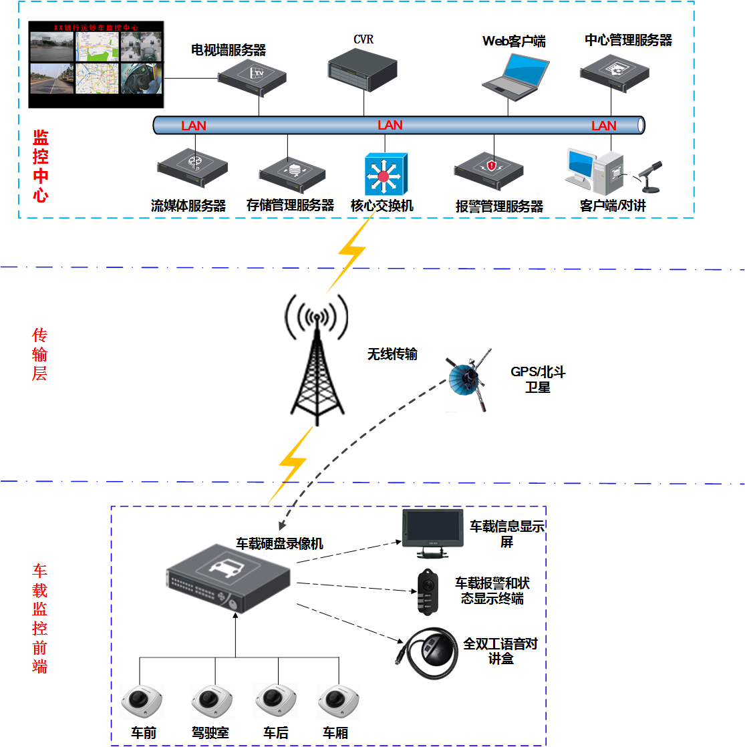

1. 系统架构

整个系统中，前端车载视频监控系统主要由摄像机、智能信息显示屏及车载硬盘录像机组成。前端视频监控系统主要负责采集车辆行驶过程中的视频信息，然后通过3G/4G无线网络传送至监控中心。在后台监控中心，主要是车载押运管理系统平台，主要负责车辆运行情况的监控，及处理车辆行驶过程中遇到的问题。

## 系统组成

车载押运管理系统架构由三部分组成：前端车载视频监控系统、传输网络和车载押运管理系统。

车载视频监控系统是系统的信息节点，车内安装摄像机、车载智能信息屏（内含对讲手唛、报警按钮）作为视频图像、音频数据、紧急报警信息、北斗等信息的采集设备，采集后的信息经过车载硬盘录像机的处理之后，由车载硬盘录像机自带的无线通信模块发送给监控中心。

传输网络包含无线移动通信传输链路和固网专线传输链路两部分，通信基站接收到来自前端押运车的数据信息之后，经网关送入固网专线，供监控中心使用。

后台车载押运管理系统是本系统核心所在，是执行日常监控、应急指挥的场所。内部署视频监控综合管理平台，包括数据库服务模块、管理服务模块、报警服务模块、流媒体服务模块、Web服务模块等等，它们共同形成数据运算处理中心，完成各种数据信息的交互，集管理、交换、处理、存储和转发于一体，是视频监控系统能稳定、可靠、安全运行的先决条件。

## 系统功能

* **电子锁**

监管者通过运营管理平台可以实时监控开锁人的位置，挂锁的开启时间、开启次数、开启地点开锁人等信息以达到安全防盗、运行动态等内容的监管

* **押运记录仪**

既传承了传统的拍摄，记录，对讲的功能还创新突破可以进行4G实时传输，移动智能押运，广角镜头拍摄，人员定位，智能识别等，真正做到集对讲机、记录仪和身份识别于一体

* **OA业务审批流程**

排班审批过程，根据审批后进行出车押运。

* **车辆实时监控**

通过视频输入设备，中心可实时观看录像情况，随时记录车内情况。

* **车辆定位监控**

中心可对车辆进行定位监控，如北斗实时定位、线路运行监控、轨迹回放等。

* **电子地图**

电子地图上实时查看车辆的位置以及速度等基本信息，同时，也可查看该车辆是否有报警事件发生。

* **押运调度**

通过系统可根据实际业务情况，对押运车辆进行管理，并管理分配押运人员的排班计划，有效的保证押运工作的完成情况。

* **枪弹管理**

在进行押运工作时，需要给押运人员配置相应的枪支弹药，以应对押运过程的突发抢劫等恶性事件。通过系统，可对每辆押运车辆上配置的枪弹的类型、数量等进行管理。

* **信息提示**

中心可对车辆运行过程中的情况进行监看管理。如，车辆进出网点时，在中心产生提示，并显示车辆当前的视频；车辆运行轨迹偏离、非正常停车、超速等，均可在中心产生提示，提醒中心监控人员采取相应的措施。

* **紧急报警功能**

发生紧急事件时，司机可通过车内紧急报警按钮，触发报警，报警信息会自动上传监控中心，车内图像自动弹出到中心显示屏，GIS地图上报警车辆图标闪烁。软件平台自动弹出应急预案。

* **远程控制断油断电**

车辆在出现险情或车辆被歹徒劫持时，可通过中心平台远程下发断油断电命令，车辆在接收到该命令后停止油路供油，停止电瓶电路输出，车辆停止后无法打火启动，有效地保障现金的安全。

* **数据信息存储功能**

车载硬盘录像机保存车内监控点录像文件，建议设置定时计划录像，时间段设置与押运排班工作的时间段匹配。

## 系统特点

### 3.4.1视频监控与北斗定位结合

该系统充分考虑移动监控需求，同时结合领先的音视频编解码技术、北斗卫星定位、无线网络传输等技术，组成了一套先进的可快速部署的车载视频监控系统。

通过该套系统，系统不仅能实时监控车辆所处地理位置，并且通过无线视频传输技术监控指挥中心能通过现场车载无线视频及时观看到现场的真实情况，做到随调随看，身临其境的效果。

当移动中的车辆发生报警时，通过回传的图像，监控中心能够在最短的时间内依据各种数据做出科学快速的决策，及时指挥、调度各项资源。

### 3.4.2结构紧凑、集成度高

目前车载押运视频监控系统普遍采用车载监控与北斗分离的方式，由此导致的结果是设备连接复杂、连线较多，从而导致在大震动的环境下可靠性不高的问题，且此种方式需用采用2张通讯卡，则明显存在成本偏高的问题，所以本系统中选用的是内置北斗模块的车载主机。

# 前端系统设计

在押运车内布置4个摄像机，4个摄像机的监控范围覆盖车内95%以上位置；在司机左侧安装拾音器，实现音视频同步采集；在司机右侧安装预报警按钮，出现紧急情况时，按下报警按钮，则监控中心将收到报警信息，监控中心根据监控图像，确定事故性质、等级，按照一定的预案，实行应急指挥；在操作台上设置车载显示屏，实时显示车内视频图像。

## 前端系统结构

押运车视频监控系统前端子系统由车载主机、嵌入式摄像机、拾音器、驾驶员报警按钮和车载信息屏组成。由此则可实现：前端信息采集、视频本地显示、视频编码存储及传输等。

押运车视频监控系统前端子系统内部拓扑示意图如下：



1. 车辆内部系统结构

### 4.1.1前端信息采集

押运车内安装的4个摄像机负责车前、车后及整个车内的视频监控，当有紧急情况时，可通过车内的报警按钮把报警信息发送到中心。通过车载硬盘录像机内置的北斗模块采集北斗信息，实时上传到中心。

### 4.1.2视频本地显示

车载显示屏负责车内4路监控视频的本地显示，可同时显示4路图像。

### 4.1.3视频编码存储及传输

车载硬盘录像机采用押运车内前端音视频编码存储，并通过内置3G/4G网络传输模块实时传输。

## 设备部署



1. 设备部署

#### 摄像机部署

前端摄像机主要负责采集车内外的视频信息，为了保证车辆及人员的安全，要求摄像机的覆盖范围广，保证车内无死角。

1）车前摄像机

位于在车前挡风玻璃后面，可安装在车内天花板或仪表板上，镜头朝前，用于拍摄前方道路状况、行车标志信息、红绿灯等，有利于提高驾驶员的交通规则意识，保障行车安全。

2）驾驶室内摄像机

位于驾驶室内右上方车内顶板，可基本拍摄到驾驶室内的所有位置，用于记录驾驶室内的各种情况。

3）车后摄像机

可安装在车尾顶部，镜头朝后，主要拍摄后方道路情况，防止尾随车辆。

4）车门摄像机

安装于车后厢内前方顶板，镜头对着装卸货车门，用于拍摄钞币上下车时的全程录像。

#### 车载信息显示屏

系统在驾驶室布置一台7寸WVGA分辨率显示屏，用于驾驶员观察车内外监控视频情况，支持车内声音与中心进行语音对讲、车辆运行信息记录等。

*备注：该车载信息显示屏有两种选择，一是普通车载信息显示屏，另一种可触摸的车载信息显示屏。可根据用户的实际要求选择合适的车载信息显示屏。*

#### 前端语音对讲

系统前端需布置用于语音通讯的语音对讲设备，可用于对车内的声音与中心进行语音对讲。

#### 紧急报警按钮

车辆上可以安装紧急报警按钮，在车辆发生紧急事件时，可以由司机触发报警按钮，向管理中心报警，有管理中心迅速作出反应。

# 承载网络设计

## 系统传输网络设计

## 5.1.2网络带宽计算

视频监控系统带宽需求与分辨率和帧率两个因素密切相关。通常移动视频监控系统在12帧/s 帧率情况下，CIF（分辨率352×288）码流为200Kbps。

对于所需图像的实时性、流畅性要求不同，应根据实际情况具体问题具体分析，可以对业务网络按照前端、中心服务平台和客户端划分三部分计算。

5.1.2.1前端带宽的计算

监控系统的视频编码器编码采用 H.264 的方式进行编码，对网络带宽的占用比较少，就单路视频而言，画面质量为1 秒12 帧CIF图像所需网络带宽为200 kbps。

5.1.2.2中心服务平台带宽的计算

中心服务平台带宽计算主要有两部分，一部分为前端设备上传的视频流，另一部分为中心服务平台向客户端分发的视频流。

公网运营的中心服务平台所需的带宽可以根据一个平台的满负荷前端数量50%的视频进行同时监看和并发的规模进行规划。

专网的中心服务平台所需的带宽可以根据一个平台的满负荷前端数量10%～20%的视频进行同时监看和并发的规模进行规划。

5.1.2.3客户端带宽的计算

PC 客户端（包括解码器）所需带宽取决于客户同一时间需要监看的视频路数。如果同时监看的CIF 画面路数为N，当前传输码流为M kbps，则客户端侧的带宽规划为：N×M kbps。

手机客户端可实现QVGA分辨率6帧/s的视频监控，带宽要求64Kbps。

## 无线网络安全

### 5.2.1安全机制

网络接入应具有以下主要的安全机制：

实现了双向认证。不但提供基站对MS的认证，也提供了MS对基站的认证，可有效防止伪基站攻击。

提供了接入链路信令数据的完整性保护。

# 押运中心设计

押运中心一般由机房、电视墙、操作台三大部分组成。中心所包含的显示控制子系统、存储子系统、语音对讲子系统等。

押运中心建成后的效果图如下：

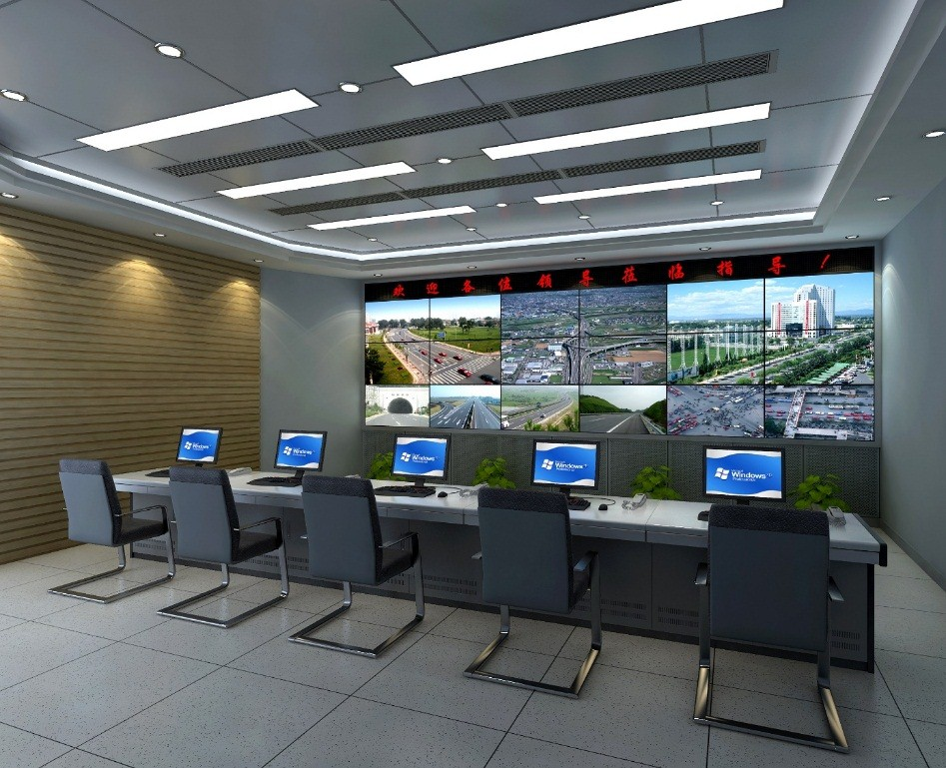

1. 押运中心效果图

## 语音对讲子系统

语音对讲系统是调度指挥系统对于突发事件进行协调处理、信息分析以及指令下达的重要工具，实现指挥中心与车内的直接交流，成为最有效的信息发布，协调指挥的手段之一。

1）中心呼叫押运车

监控中心用户通过会议麦克风采集语音信息，用户PC通过客户端软件，将语音信息通过服务器转发至现场车载设备上，现场人员通过手唛获取监控中心发布的语音指令。

2）押运车呼叫中心

押运车驾驶人员手动触发报警按钮，中心收到报警信息后，自动呼叫前端驾驶人员。

## 显示控制子系统

显示控制子系统是能够同时将视频信息、计算机信息及网络信息并存显示的信息表现层，能够使音视频系统及GIS系统的信息在同一个环境下，直观的联系起来，为调度指挥提供最为有效的决策支持信息。

为能够全面掌握全地区车辆及分布情况及现场环境信息，显示系统可划分为两个功能区，即视频显示区与地图显示区，亦可根据实际需要，进行任意切换。

根据系统的经济性、适用性、可靠性和高品质的要求，本系统采用LCD显示屏组成电视墙实时显示视频监控信号和GIS地理信息系统界面；监控图像采用解码设备输出视频图像显示在电视墙上。因监控画面较多，显示屏上一条不能同时显示全部监控画面，监控图像显示模式可采用实时显示、轮巡显示等方式显示当前需要显示的画面。

### 6.2.1解码方式设计

**视频综合平台**

视频综合平台适用于较大规模的视频监控系统。

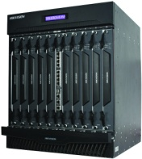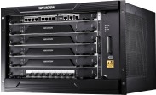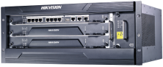

一台12U的视频综合平台满配情况下，可以插10块解码板，一块视频解码板最多可支持128路4CIF及以下图像解码，或者64路720P或32路1080P高清图像解码输出；即满配情况下，一台视频综合平台最多支持1280路4CIF/CIF格式图像解码，或者640路720P或320路1080P高清图像解码上墙。

另外，视频综合平台还支持矩阵切换、大屏拼接、开窗漫游等功能。

### 6.2.2电视墙显示

监控中心电视墙建议采用46寸及以上的大屏拼接而成，也可另外配置普通液晶显示器配合使用。可做1、4、9、16等多种画面分割模式。通过软件平台可对电视墙进行画面分割、大屏拼接、开窗漫游、视频轮巡、报警图像弹上墙等控制。监视屏具体尺寸、数量、布局等根据具体客户需求进行灵活组合。



### 6.2.3大屏拼接漫游

电视墙可通过平台软件对每一块屏进行1、4、9、16画面分割，也可以利用视频综合平台进行大屏拼接、开窗漫游，随着高清时代的到来，在用于高清视频显示的时候，大屏拼接后的显示效果尤为突出。如下图：

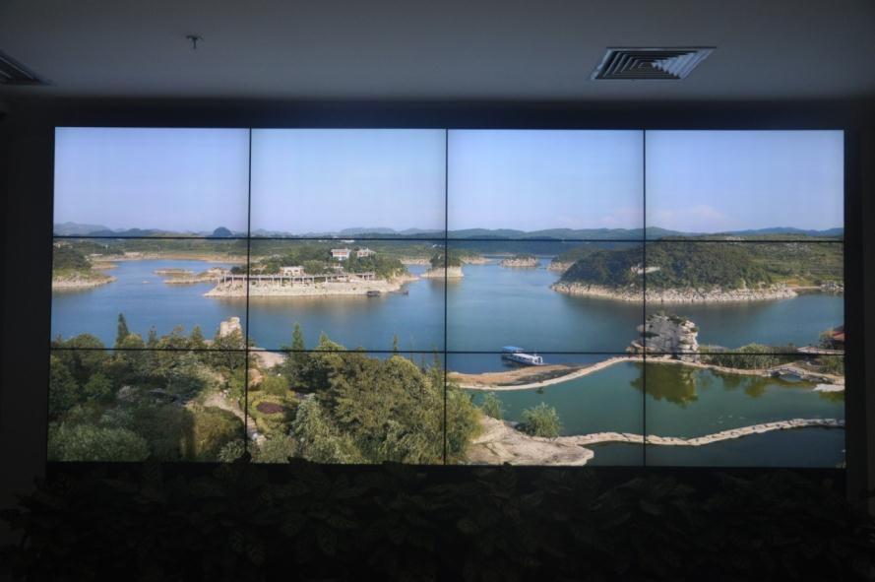

1. 大屏拼接3×4



1. 大屏开窗漫游

## 存储子系统

### 存储模式选择

### 6.3.1普通存储模式

为确保应急指挥、报警等紧急情况与正常情况下有效资料的长期保存及统一管理，需对押运车辆押运的相关视频进行存储，便于后续查看。对于车载押运管理系统采集的视频录像，直接存储在车载硬盘录像机中。当车载硬盘录像机中的硬盘容量已存满，而需要对硬盘中的视频进行一定周期时长保存时，可将硬盘中的数据，由人工导入至存储设备中。或者，直接保存容量已满的硬盘，将新的硬盘放入至车载硬盘录像机，进而不影响车载硬盘录像机的工作。

### 6.3.2 CVR存储模式

在无线网络建设资金充裕、无线网络带宽充足的情况下，从系统的兼容性与可靠性角度考虑，可使用基于CVR流存储架构的数据存储方案。

考虑到存储数据可靠性要求，建议磁盘阵列采用RAID 5加热备盘冗余机制，以进一步保障存储数据的完整性和存储系统得持续运行。

CVR物理拓扑结构如下图所示，存储设备中集成了录像软件，视频图像由前端设备通过流媒体协议直接写入存储。



1. CVR存储架构

采用CVR存储的优势特点：

* 存储可以实现按需分配，存储容量可以根据监控规模的发展和增长来动态增长；
* 客户端、平台直接接入，可实现对监控数据的直接下载、检索、浏览和回放等。可获得极高的录像导出速度，提供更流畅的录像回放质量；
* 存储具备检索功能，对于存储在CVR系统中的所有录像资源，都可以随时随地进行灵活、快速、准确的检索和回放；
* 部署简单，易扩展，支持分布式存储与集中式管理的机制；
* 支持N+0技术，相较于传统N+1，N+0功能不需要配置专门的备用机，可在存储设备掉线或服务中断时，由系统内其它正常状态的工作机共同自动接管其前端摄像机的存储业务，确保录像数据的完整性。

***注：选择CVR存储模式，需事先在平台配置录像存储计划，且车载押运管理系统目前只支持实时视频流进行CVR存储。***

### 6.3.3存储容量计算

单个通道8小时存储1天的计算公式∑(GB)＝码流大小（Mbps）÷8×3600秒×8小时×1天÷1024。

标清4CIF（704×576）格式：

按1.5Mbps码流计算，存放1天的数据总容量 1.5Mbps÷8×3600秒×8小时 ×（1天）÷1024＝5.3GB。

30天需要的容量∑(GB)＝5.3GB×30天＝159GB

以200个通道为例：

200个通道的容量∑(TB)＝159×200÷1024＝31.1TB

实际情况中，可根据押运车辆具体的视频保存天数，选择合适的硬盘容量及所需的硬盘数量。

# 车载押运管理系统平台

## 平台简介

车载押运管理系统是一套以实时视频、语音对讲为基础的车载押运管理平台，根据车载押运的特点，通过3G/4G技术实现前端设备与后台系统平台的实时连接与数据传输，在中心实现车辆的实时定位监控、运行轨迹的实时查看、历史轨迹回放、违规路线报警提示等功能。

## 平台层次架构



1. 平台层次架构图

设备层：接入的设备包括车载DVR（E家设备）、摄像机、电视墙、解码器。

应用层：采用B/S+C/S的混合架构，其中，B/S主要实现管理和配置功能，C/S实现监控功能。

服务层：包括VAG服务、DVR报警服务、事件服务、联动服务、流媒体服务、文件服务和Web服务等，其中Web服务除了管理功能外，还有数据处理功能，供其他服务调用与数据库交互。

其他：支撑层，包含：DB、JDK和操作系统。

## 平台主要模块

|  |  |
| --- | --- |
| **模块名称** | **模块简述** |
| Web服务 | 管理平台，实现业务管理和系统管理功能 |
| C/S客户端 | 监控客户端，实现对车辆的监控功能 |
| VAG服务 | 接入设备，实现设备的预览、对讲 |
| 文件服务 | 存储报警抓图图片 |
| DVR报警服务 | 获取设备上传的报警或计算逻辑报警 |
| 事件服务 | 接收DVR报警服务的报警信息并进行必要的转发处理 |
| 联动服务 | 执行联动动作 |
| 流媒体服务 | 获取视频流 |

## 系统功能介绍

### 7.4.1办公流程管理（OA）

梳理企业的办公流程管理，主要功能如下：

1. 组织架构管理

包括了单位管理、部门管理、人员角色、联系方式等。

1. 个人事务

用于显示个人待办的工作事务管理、日常安排、工作计划、个人考勤（需接入第三方考勤系统）、邮件审批、通讯簿、审批日志。

1. 工作流程

新建工作、工作查询、工作监控、数据报表、超时工作统计、工作委托。

1. 业务功能

出勤申请、出勤审批、出勤车辆管理、配合调度功能完成人员出勤。

1. 人力资源

对企业的人员档案进行管理，包括人事管理、考勤管理、绩效管理、招聘需求、培训管理。

### 7.4.2全程监控

在押运车车头、车尾、车内三个位置安装摄像机，进行实时监控，并通过3G/4G无线网络将视频信号实时传输至监控中心进行实时监看。

### 7.4.3实时预览

可实时了解押运车辆的信息：当天是否押运、车牌号、车辆名称、地理位置、车速等。同时，中心人员可实时查看车辆行驶过程中车内外的情况，也可与前端押运人员进行语音对讲。对于关键信息，可进行录像或抓图保存。

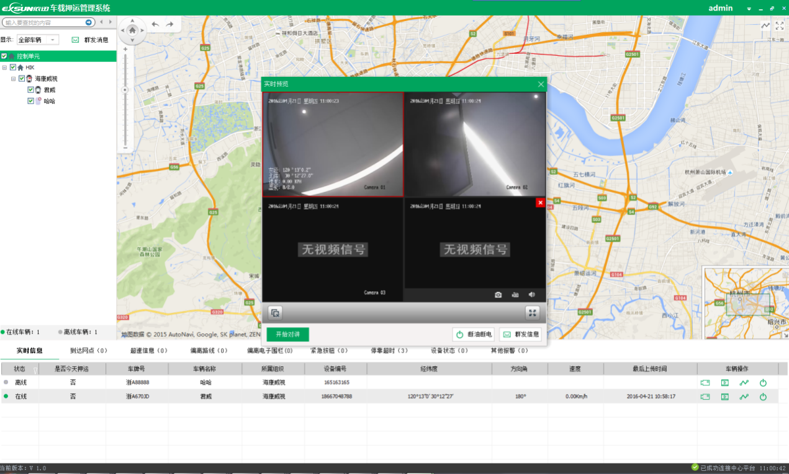

1. 实时预览

### 7.4.4实时定位

可根据实际业务情况，设置每辆押运车辆的押运路线以及停靠点。同时，也可设置电子围栏，即设定押运车辆在规定区域范围内行驶，车辆若不在规定区域内，那么就产生相应的报警，便于中心人员及时处理报警情况。

可对所有押运车辆进行实时监控跟踪，也可由用户自定义选择相对重要的车辆进行实时监控的跟踪。

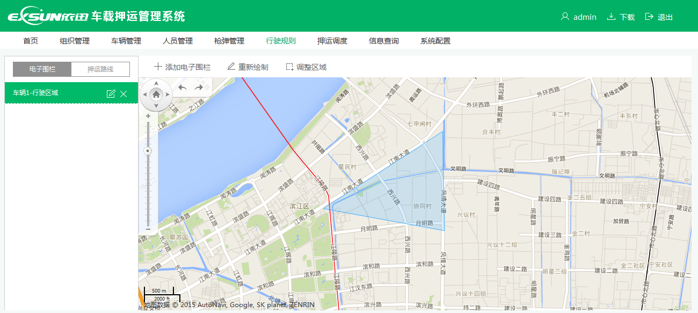

1. 电子围栏

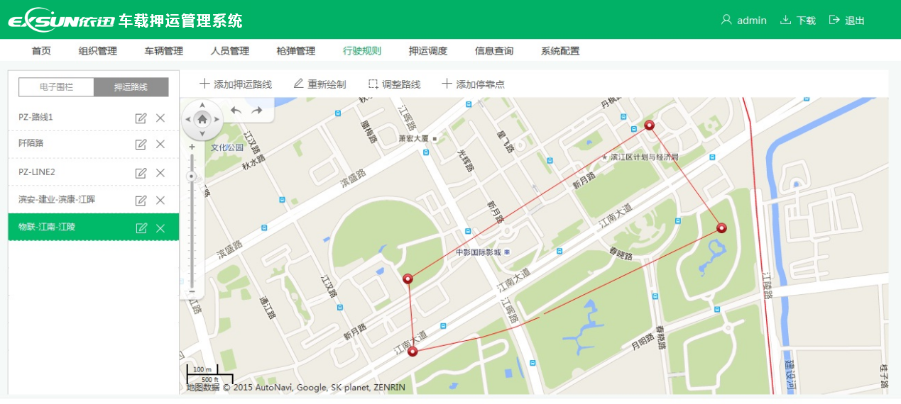

1. 押运线路

### 7.4.5调度管理

7.4.5.1组织管理

包括押运车队、押运小组、枪弹柜的管理。可进行添加、删除的操作。

对于押运公司而言，会同时担任多家银行的押运工作。那么可以根据不同的银行网点的数量，分配合适数量的押运车辆。负责同一家银行押运工作的车辆，组成一个车队，负责押运的人员成为押运小组。同时，每辆押运车配置合适数量的枪弹。

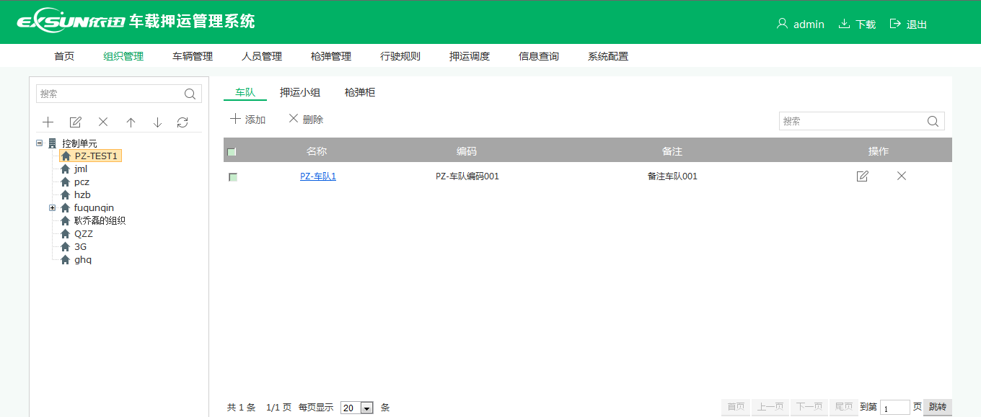

1. 组织管理

7.4.5.2车辆管理

对押运车辆的管理，包括车牌、车辆名称、车辆负责人的手机号、行驶区域等信息。同时，可对车辆的信息进行编辑、删除、修改的操作。

在进行车辆管理时，可开启或关闭车辆上对应的摄像机通道视频。同时，可开启或关闭所设置的报警类型，也可修改报警类型及联动方式。

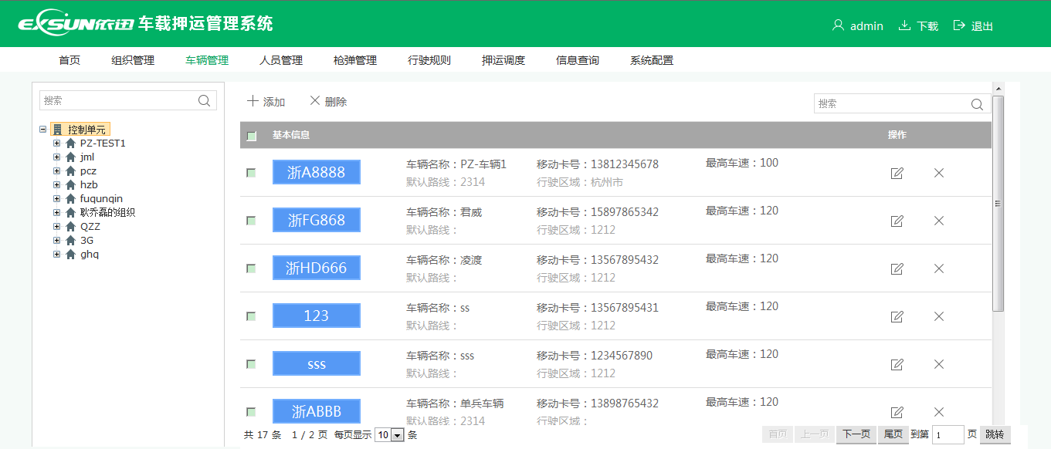

1. 车辆管理

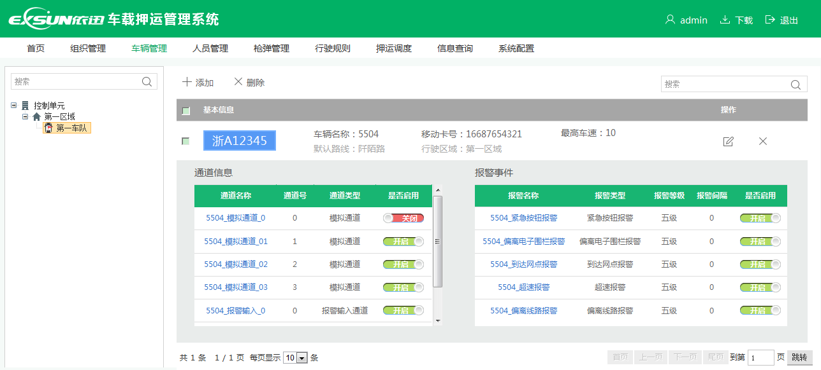

1. 车辆信息

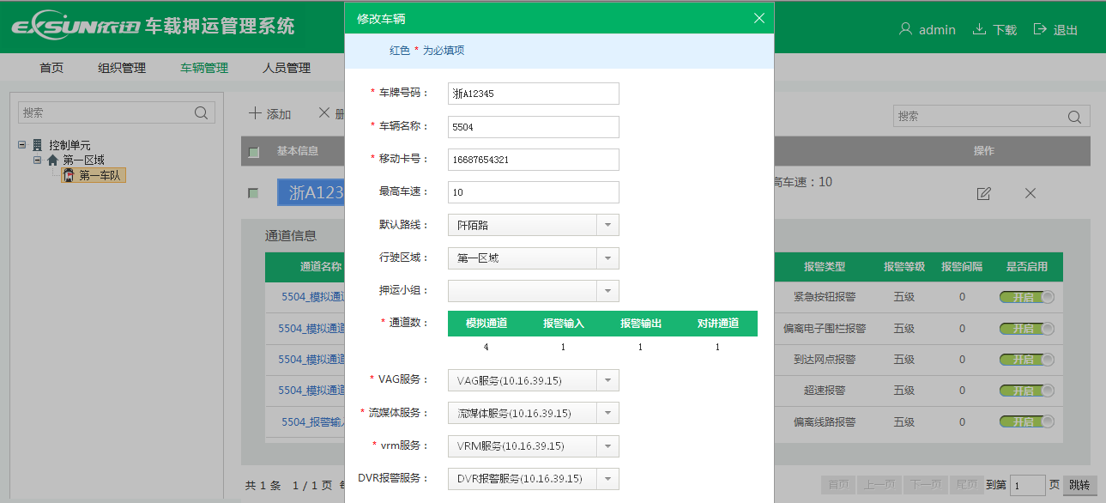

1. 修改车辆

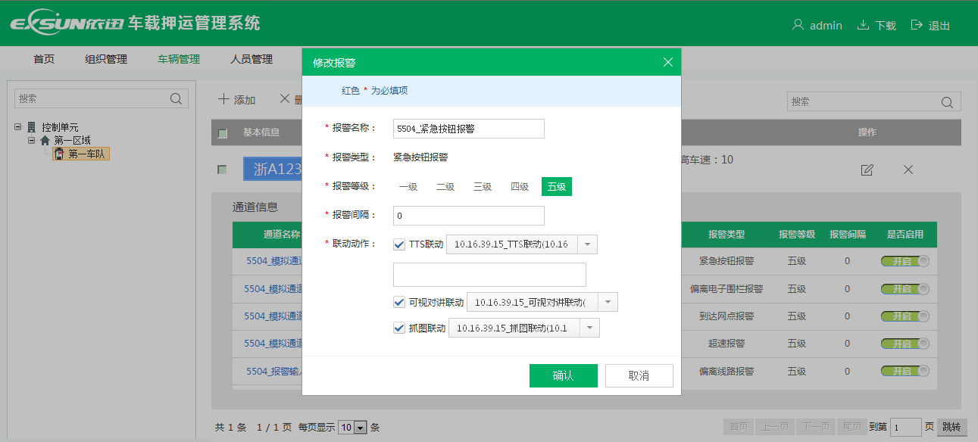

1. 修改报警

7.4.5.3人员管理

对押运小组中的成员进行管理，可对成员的姓名、性别、职责类型（驾驶员\押运人员）、手机号码、人员图像、入职时间等信息进行管理。

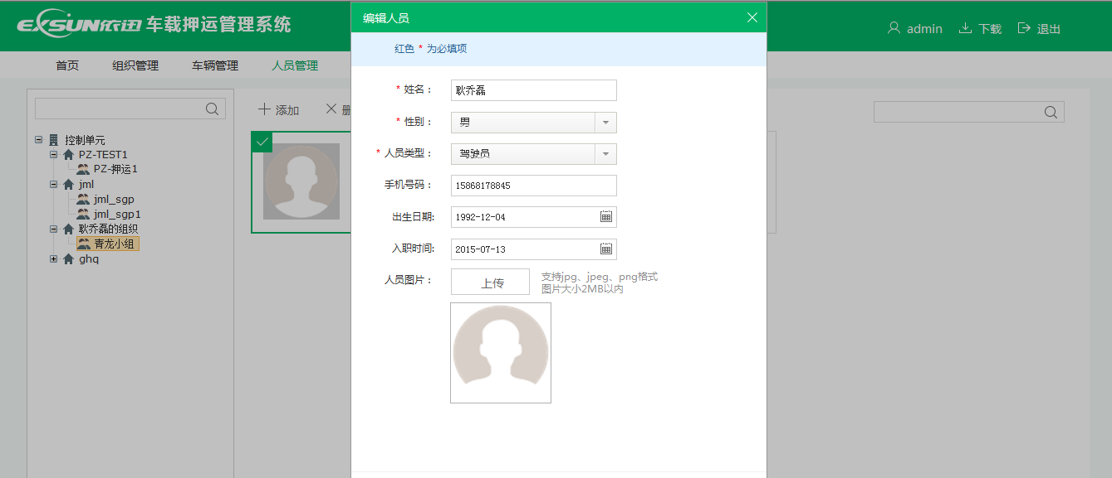

1. 人员管理

同时，可对押运成员小组成员进行添加、删除的操作。若由于业务原因，需要进行押运成员的调整，那么也可将某押运小组的成员调动到其他押运小组。注:人员调动，不受银行类别的限制。

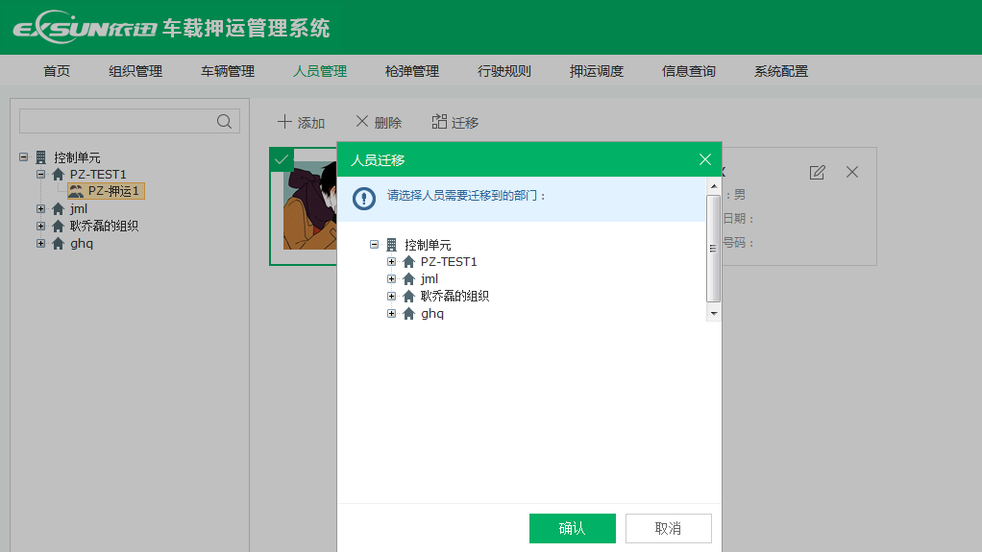

1. 人员管理—人员迁移

### 7.4.6枪弹管理

可根据枪支和弹药的编号对枪弹进行管理，管理的内容包括：枪支的类型、子弹的类型、子弹的数量等。同时，也可进行添加和删除的操作。

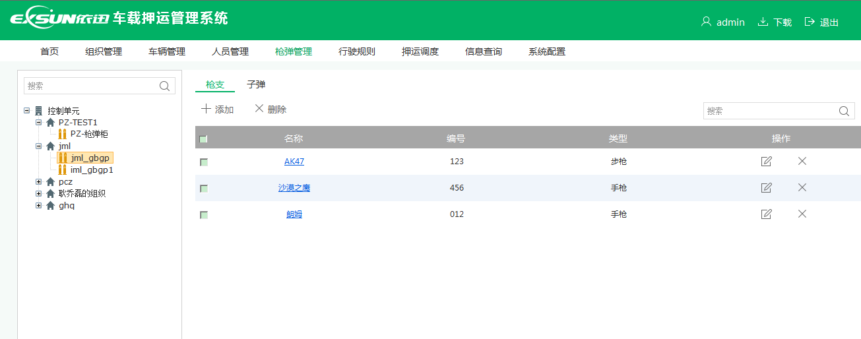

1. 枪弹管理

### 7.4.7押运调度

可根据实际业务情况，分配押运人员的排班时间，并可对排班计划进行编辑：建立新的排班计划、复制已有的计划、删除计划等。

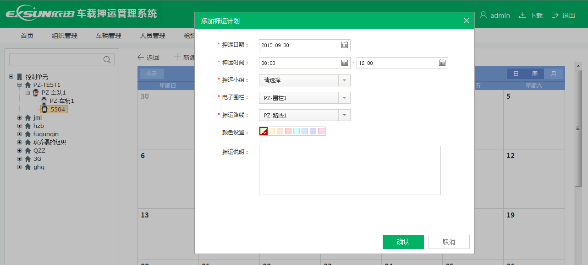

1. 建立押运计划

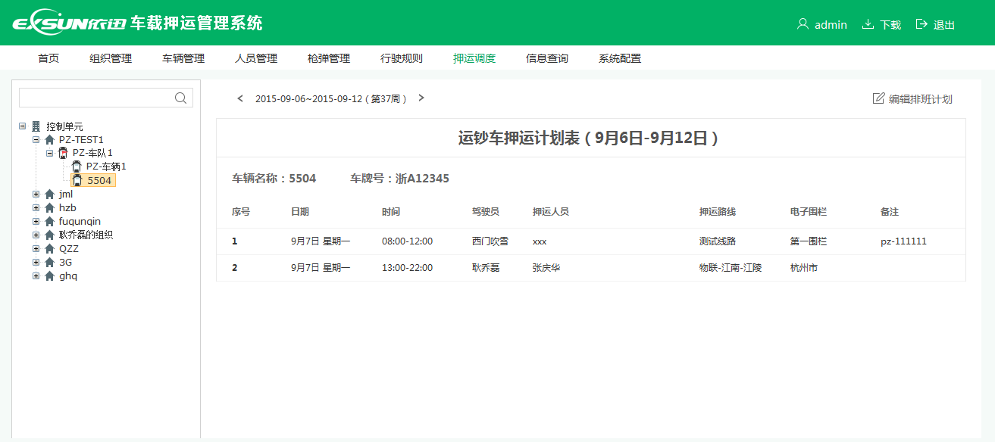

1. 押运计划表

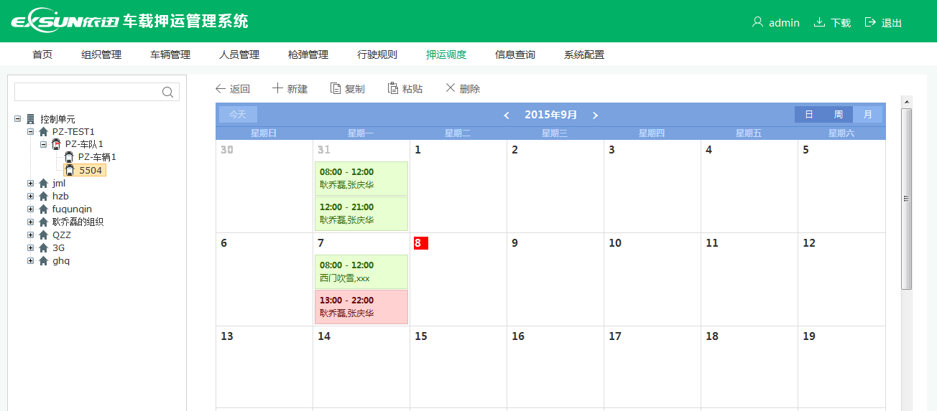

1. 押运计划编辑

### 7.4.8到达提示

系统可设置押运车的相关信息，如驾驶路线，停靠点等信息。其中，可对停靠点进行监测，车辆每到一个停靠点，如营业网点，均会向监控中心发送一个信号并弹出相应视频。以进入以停靠点为中心的设定半径范围内作为到达标准。

### 7.4.9轨迹回放

押运车辆每次运行都有完整记录，需要了解车辆的历史运行轨迹时，可查看历史轨迹回放，便于事后分析。

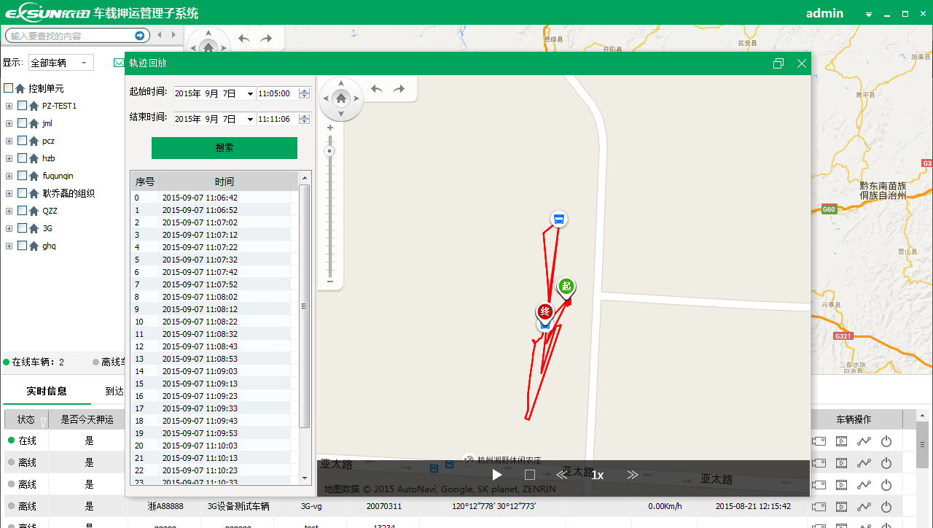

1. 历史轨迹回放

### 7.4.10断油断电

当车辆是歹徒劫持，通过下发断油断电的命令，能够使车辆迅速停止，且停车后无法启动，能够有效地保障现金的安全。

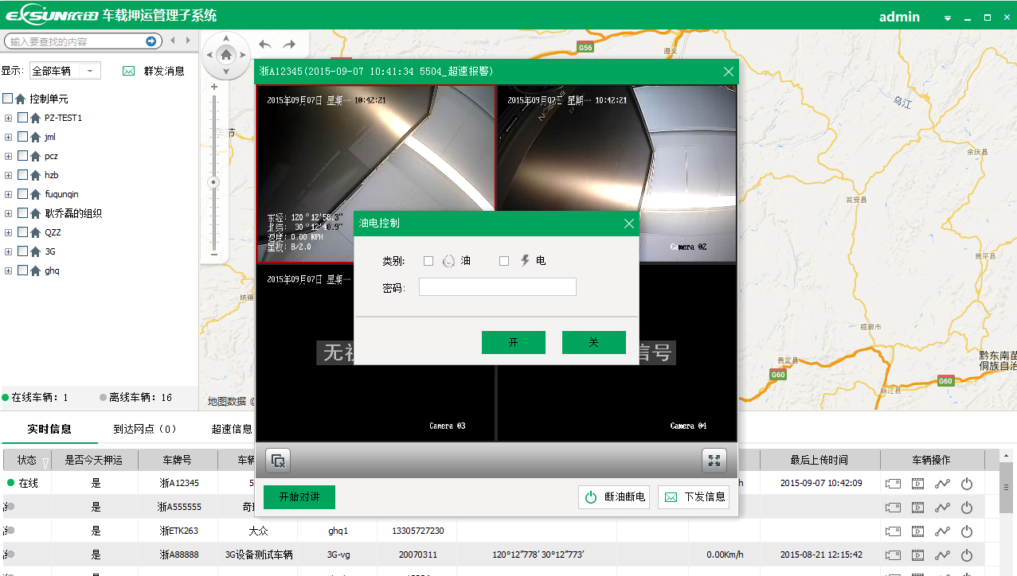

1. 断油断电

### 7.4.11报警联动

押运车辆在行驶过程中，当车辆发生超速、偏离行驶线路、偏离电子围栏等异常情况，均会将相应的报警信息至押运中心，以短息提示、语音播报、地图闪烁等方式提醒监控人员及时了解车辆情况，并处理。同时，也可联动CVR进行视频录像。

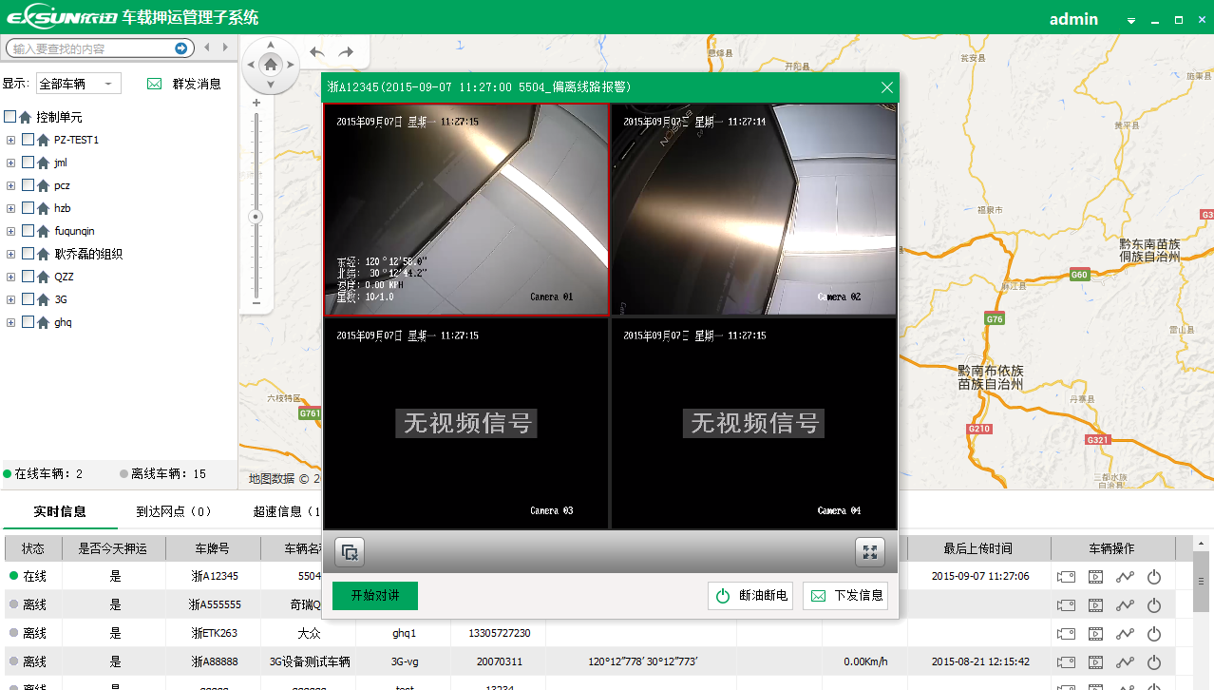

1. 报警联动

### 7.4.12电子地图

可在电子地图上实时查看车辆的位置以及速度等基本信息，同时，也可查看该车辆是否有报警事件发生。

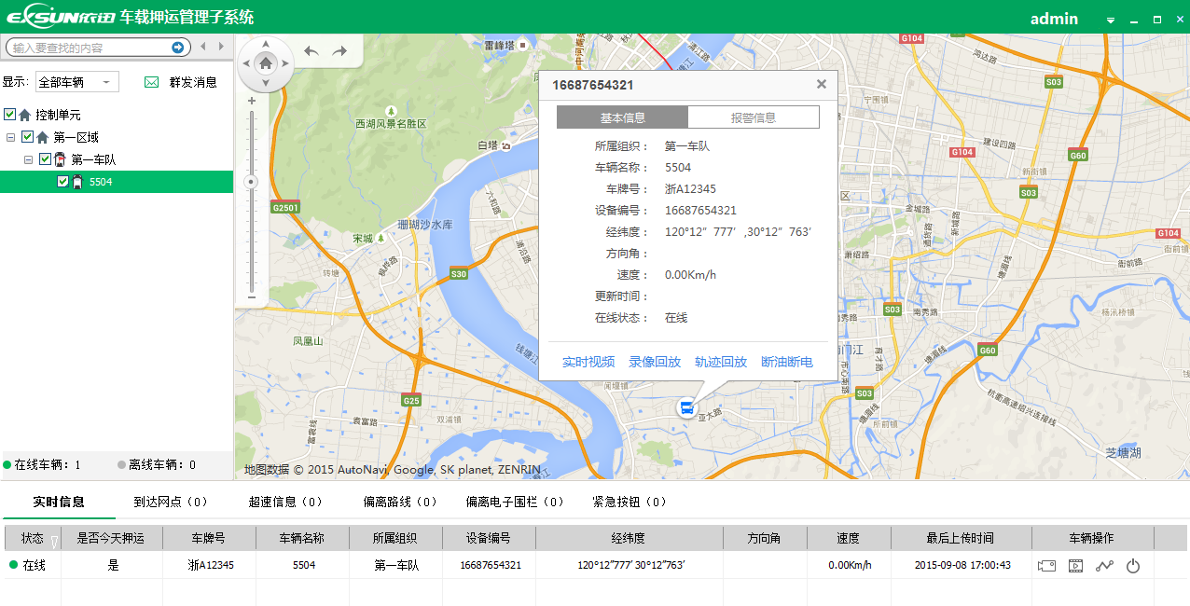

1. 电子地图

### 7.4.13语音对讲

当车辆出现异常情况，或实时预览车辆内外的视频时，中心人员均可开启语音对讲，与前端押运人员进行讲话。

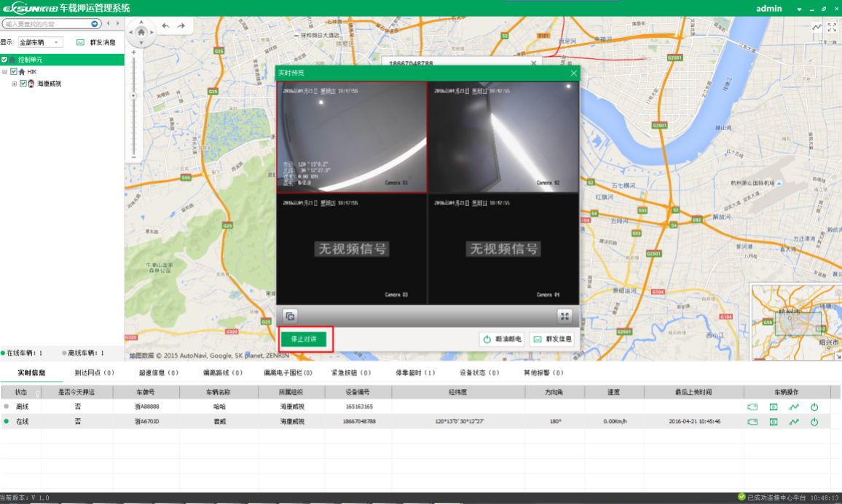

1. 语音对讲

### 7.4.14信息发送

当出现情况时，中心人员可给对应的车辆发送消息内容。

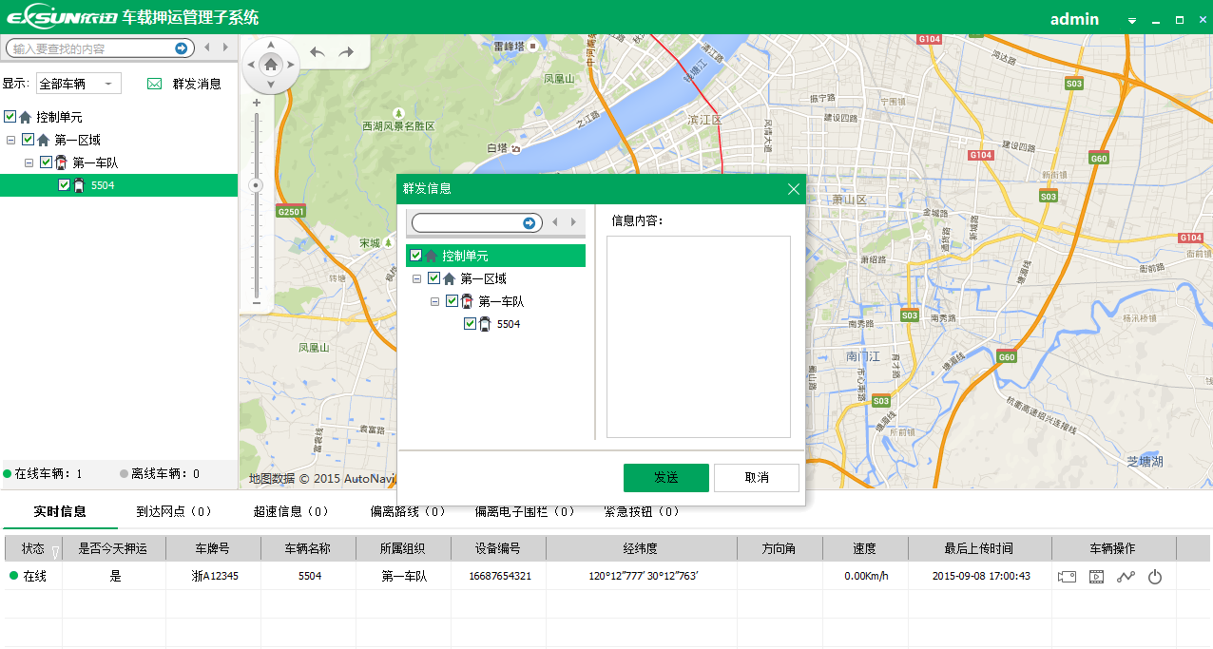

1. 信息发送

### 7.4.15信息查询

押运车辆在执行任务时，若车辆超速、偏离行驶路线等情况时，可采用报警联动抓图的方式，将报警时的图片抓图保存。事后可在押运系统内进行抓图信息的查询。同时，也可对车辆的信息进行查询：报警事件类型、车牌号等。

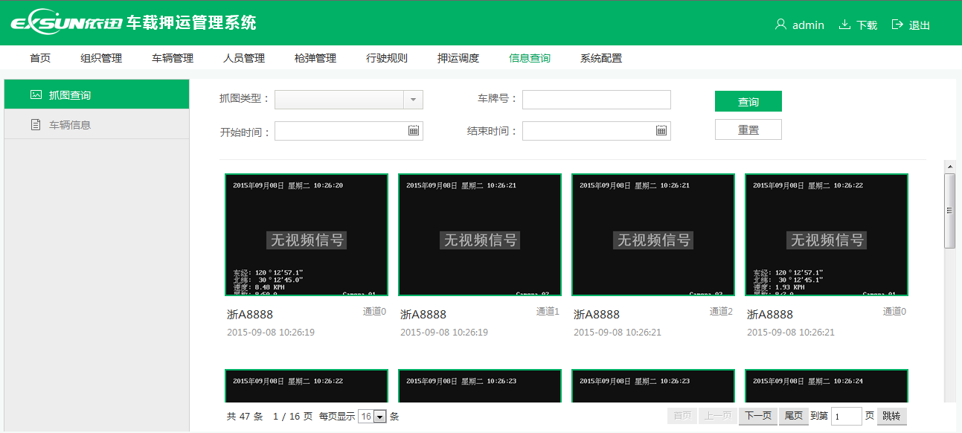

1. 抓图查询

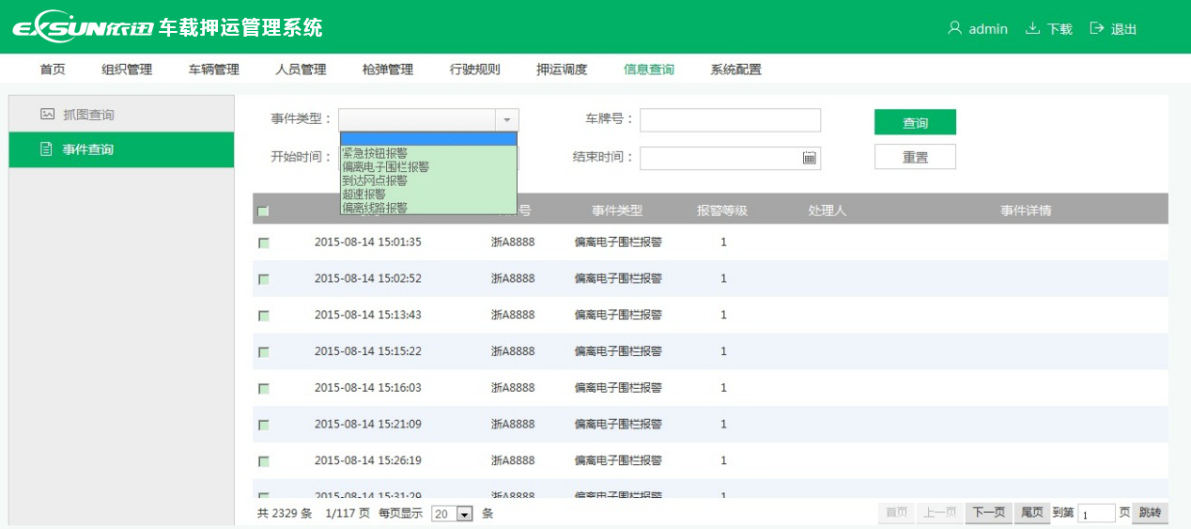

1. 车辆信息

### 7.4.16数据信息存储

车载硬盘录像机保存车内监控点录像文件，建议设置定时计划录像，时间段设置与押运排班工作的时间段匹配。

同时也可在平台系统中配置CVR录像存储计划，将前端实时视频存储在CVR存储设备中。

### 7.4.17设备智能巡检

系统能对车载硬盘录像机、各服务器等设备的工作状态进行自动检测，当设备运行异常或故障，如设备不在线、设备硬盘异常、设备时间异常及设备参数异常，监控中心将产生报警提示，便于及时解决故障问题。

# 押运员4G记录仪系统

## 8.1 系统介绍

4G记录仪锁包括智前端执法仪和管理平台两大部分。在金融押运过程中，押运指挥控制系统有着至关重要的作用，押运指挥人员通过指挥中心，指挥押运人员与车辆按照押运计划安全正常的开展押运业务所需要的指挥通信，调度控制的装备系统。4G智能执法记录仪既传承了传统的拍摄，记录，对讲的功能还创新突破可以进行4G实时传输，移动智能押运，广角镜头拍摄，人员定位，智能识别等，真正做到集对讲机、记录仪和身份识别于一体，为押运提供更完善的解决方案。

## 8.2 4G记录仪介绍

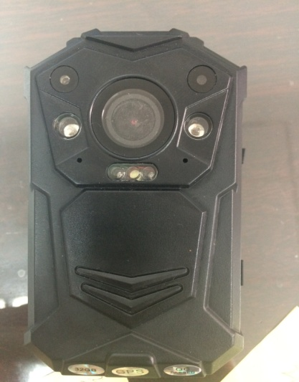

**8.2.1产品概述**

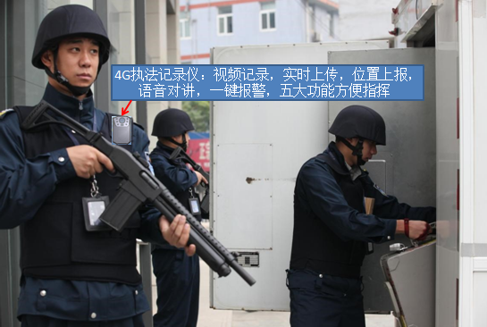

高清实时视频传输

定位功能

身份识别功能

对讲 拍照 摄影 录音

150度广角镜头

可视化指挥调度

## 8.3管理平台软件介绍

**8.3.1主要功能**

**1、在线浏览功能**

软件可实现全局单兵记录仪视频资料的在线播放。通过流媒体形式将查询的媒体文件向授权用户播放或提供下载。用户能根据不同权限进行有效的网络查询和调阅，从而对电子化证据进行有效的管理、监督和共享。

**2、音视频文件备注说明功能**

用户对所需的单兵记录仪音视频文件可以编辑与该媒体文件相关的文本说明信息；

**3、使用者管理功能**

软件可进行多级权限设置，不同用户的权限可按照角色和自由进行管理，主要设置权限为添加删除用户，设置用户权限，设置用户密码，查询范围、下载权限、修改编辑权限、系统设置等。用户仅可进行自己被授权范围内的操作。

**4、分权限管理功能**

软件平台系统支持分级管理和分级授权，可以根据权限要求设置多个权限级别，各单位领导可以浏览下属单位和本单位的音视频数据，而无法浏览同级单位的音视频数据，押运员个人只能查看本人的音视频数据。

**5、数据安全技术**

软件平台对单兵记录仪音视频数据集中管理，保证数据安全，没有权限无法对音视频数据进行播放、下载、删除等操作。

**6、日志管理功能**

软件系统设计详细的日志记录功能，记录用户的操作记录，如：上传、下载、播放、删除等任何操作记录；

**7、远程查看功能**

软件系统可设置单位的领导通过网络远程登录到服务器，调取查看服务器上的涉案的音视频文件，通过在线播放、分析，真实再现案发现场的情景。

**8、音视频资料审核、审批功能**

系统软件可设置不同的审核、审批功能，将单兵记录仪上传的现场资料上报到主管领导处审核、审批，只有经过领导审核、审批的音视频才能作为涉案证据使用。

**9、音视频资料定期清理功能**

软件可设置定期自动清除无用的数据文件，例如：时间设置为3个月，软件自动清理前3个月的文件。

**10、组合检索功能**

系统软件可以根据押运员的姓名、单兵记录仪的编号、时间、单位等条件进行组合检索查询，从数据库中自动检索出需要查询的文件。

**11、统计报表功能**

用户可设定各种统计条件进行统计，并将统计结果生成各种统计报表。统计内容包括上传的单位、警员、时间、文件类型、文件数等；

**13、超大文件上传**

支持超过2G以上的超大文件的传输、下载、播放等功能。

**14、多文件格式兼容播放**

支持多种格式的数据播放功能。

**15、系统兼容功能**

软件与接处警系统、督查系统、综合警务系统等相关公安业务系统进行对接，实现各系统间的关联及相关功能升级、扩展。

# 智慧锁介绍

9.1、背景需求

金融押运步骤流程中，一般的金融押运配送都是从配送中心出发，到了指定的配送终端再由专门的人员通过密码和钥匙的双重加密进行开锁操作。

这传统的配送方式在运送环节无法实时定位，押运车锁具何时何地开启无法准确记录，若遭到破坏指挥中心无法第一时间知晓。

在加钞环节也存在重大的风险，传统ATM的机械锁具是需要两个一起打开的方式，一是静态密码锁，输入密码后才能打开锁具，这样的静态密码是需要固定人员保管，如果此人临时有事，换人导致密码泄露，需要修改密码。处于安全考虑，静态密码是需要定期的修改的，管理起来比较繁琐，密码由人员保管，也存在一定的安全隐患。

9.2、智慧锁介绍

智慧锁包括智慧锁终端、开锁器和运营管理平台。在使用智慧锁施封后，监管者通过运营管理平台可以实时监控开锁人的位置，挂锁的开启时间、开启次数、开启地点开锁人等信息以达到安全防盗、运行动态等内容的监管。智慧锁物联网是对传统机械挂锁的革命性创新，它解决了钥匙管理难度大安全性差，环境适应性差等问题，实现了智能化，同时满足手机和电脑的双重便捷管理，简单易用、安全可靠。

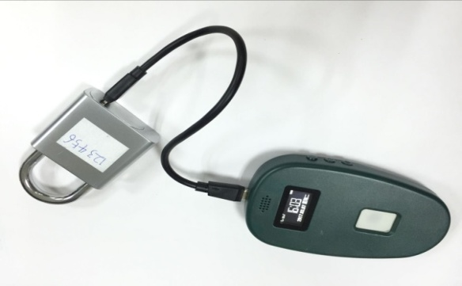

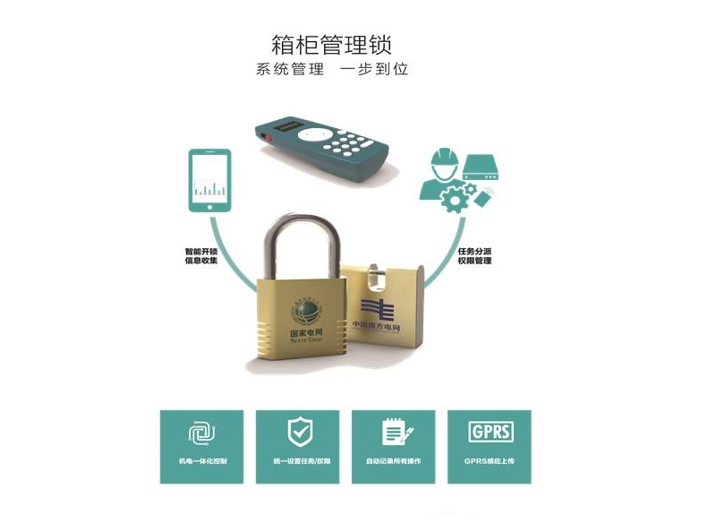

9.3、功能介绍

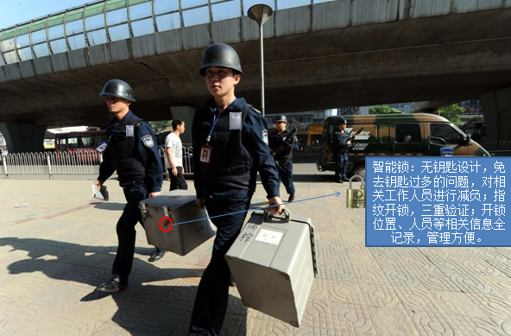

无钥匙设计，免去钥匙过多的问题

指纹开锁，三重验证

开锁实时定位

环境适应性强

支持手机和电脑双重管理

# 建设费用

系统设置包含软件开发费用，设备采购费用，安装实时费用，流量卡等，目前尚不清楚所需采购的设备数量，以单台数量进行计算。

|  |  |  |  |  |  |
| --- | --- | --- | --- | --- | --- |
| 序号 | 设备名称 | 单位 | 单价（元） | 服务费 | 备注 |
| 一、押运车系统部分 | | | | | |
| 1 | 车载系统 | 套 | 2500 |  | 一套车载系统包含4个车载摄像机，1台车载NVR,含北斗定位，4G传输模块 |
| 2 | 押运中心系统 | 套 | 520000 |  | 包含服务器，应用软件； |
| 3 | 中心显示大屏 | 每屏 | 52000 | —— | 建议用户自己测量，（含55寸大屏及解码器） |
| 4 | 机房装饰费 |  |  | —— | 根据用户需求设计 |
| 二、4G执法记录仪系统部分 | | | | | |
| 5 | 4G执法仪 | 台 | 4200 |  |  |
| 三、智能锁部分 | | | | | |
| 8 | 智能锁 | 套 | 1110 |  | 锁体430元，开锁器680元 |
| 四、流量及安装费用 | | | | | |
| 9 | Sim卡 | 张 | 0 |  | 自购 |
| 10 | 安装费 | 套 | 350 |  |  |

中心大屏，机房建设根据业主方需求实际情况决定是否建设。